
APLIECINĀJUMS
KREDĪTA GARANTIJAi

Informācija par finansētāju un finanšu pakalpojuma¹⁾ saņēmēju

Finansētājs
 |  | Nosaukums |  |  |  |  | Reģistrācijas Nr.
Finanšu pakalpojuma saņēmējs
 |  | Nosaukums / Vārds, uzvārds |  |  |  |  | Reģistrācijas Nr. / Pers. kods |  |  |  | E-pasts korespondences saņemšanai
Kontaktinformācija
Lūdzu, norādiet kontaktpersonu, lai pieteikuma izvērtēšanas un kredītu garantijas vēstules darbības laikā varam sazināties ar Jums.
Kontaktpersona
 |  | Kontaktpersonas vārds, uzvārds |  |  |  |  | Tālrunis |  |  |  | E-pasts
Vai finanšu pakalpojuma saņēmējam ir aktuālas vienošanās ar VID par nodokļu parādu atmaksu |  |  | Ir |  | Nav
Lūdzu norādiet finanšu pakalpojuma saņēmēja patiesā labuma guvējus²⁾:
Vārds, uzvārds |  |  |  |  |  |  |  | Personas kods |  | Informācija par nerezidentu  (dzimšanas datums, pases Nr., valsts piederība)

- Finanšu pakalpojums – aizdevums investīciju veikšanai, apgrozāmo līdzekļu aizdevums, galvojums, finanšu līzings, faktorings, konkursa, avansa maksājuma, maksājuma izpildes vai laika garantija.
- Patiesais labuma guvējs ir fiziska persona:
  - kuras īpašumā vai kontrolē ir vismaz 25 procenti no komersanta pamatkapitāla vai balsstiesīgo akciju kopskaita,
  - kura citādā veidā kontrolē komersanta darbību vai
  - kurai piemīt citas Noziedzīgi iegūtu līdzekļu legalizācijas un terorisma finansēšanas novēršanas likumā noteiktās patiesā labuma guvēja pazīmes.

Informācija par realizējamo projektu (attiecas uz investīciju aizdevumiem un finanšu līzingiem)
Vai projekts atbilst ilgtspējas projekta kritērijiem (ilgtspējas projekta kritēriji pieejami www.altum.lv)?
 |  | Jā |  | Nē

Informācija par Publisko iepirkumu likuma vai Sabiedrisko pakalpojumu sniedzēju iepirkumu likuma piemērošanu (attiecas uz Elektroauto iegādes garantiju un kapitāla atlaidi)
Vai esat pasūtītājs Publisko iepirkumu likuma vai Sabiedrisko pakalpojumu sniedzēju iepirkumu likuma izpratnē?
 |  | Jā |  | Nē

Altum | AS „Attīstības finanšu institūcija Altum”, vienotais reģistrācijas Nr.50103744891
persona | jebkura fiziska persona, kura ir norādīta apliecinājumā, tam pievienotajos un papildus iesniegtajos dokumentos
Kredītu garantija uzņēmumiem | garantija, kura tiek piešķirta saskaņā ar Ministru kabineta 2020. gada 16.jūnija noteikumiem Nr.383 „Noteikumi par garantijām saimnieciskās darbības veicējiem konkurētspējas uzlabošanai”
Kredītu garantija lauksaimniekiem  COVID-19 krīzes garantija | garantija, kura tiek piešķirta saskaņā ar Ministru kabineta 2019.gada 8.janvāra noteikumiem Nr.9 Lauksaimniecības, zivsaimniecības un lauku attīstības garantiju programmas noteikumi”  garantija, kura tiek piešķirta saskaņā ar Ministru kabineta 2020.gada 19.marta noteikumiem Nr.150 “Noteikumi par garantijām saimnieciskās darbības veicējiem, kuru darbību ietekmējusi Covid-19 izplatība”

Elektroauto iegādes garantija un kapitāla atlaide | garantija, kura tiek piešķirta saskaņā ar Ministru kabineta 2022.gada 20.septembra noteikumiem Nr. 594 “„Eiropas Savienības Atveseļošanas un noturības mehānisma plāna 1.2. reformu un investīciju virziena "Energoefektivitātes uzlabošana" 1.2.1.2.i. investīcijas "Energoefektivitātes paaugstināšana uzņēmējdarbībā (ietverot pāreju uz atjaunojamo energoresursu tehnoloģiju izmantošanu siltumapgādē un pētniecības un attīstības aktivitātes (t.sk. bioekonomikā))" 1.2.1.2.i.1. pasākuma "Energoefektivitātes paaugstināšana uzņēmējdarbībā (ietverot pāreju uz atjaunojamo energoresursu tehnoloģiju izmantošanu siltumapgādē)" īstenošanas noteikumi"”

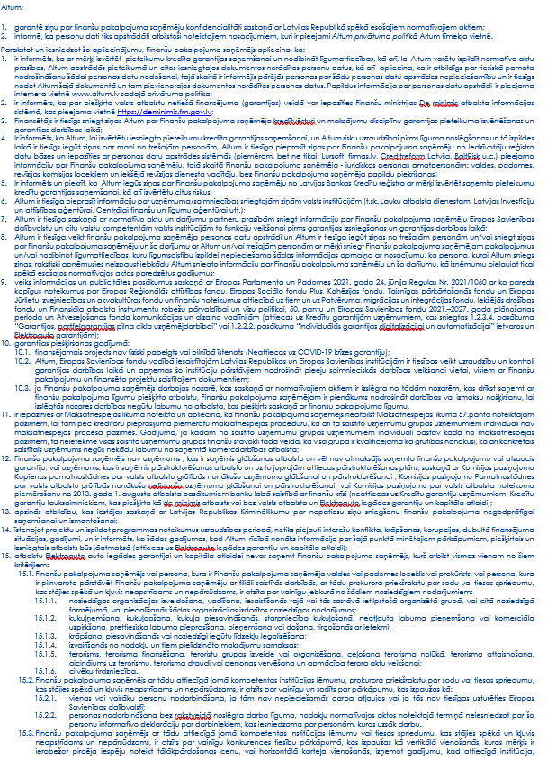

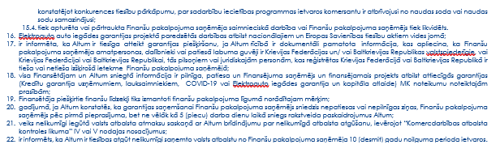

Finanšu pakalpojuma saņēmēja pārstāvis:
Amats |  | Vārds, uzvārds |  | Paraksts* |  | Datums*

*Dokumenta rekvizītus „Datums” un „Paraksts” neaizpilda, ja elektroniskais dokuments ir sagatavots atbilstoši normatīvajiem aktiem par elektronisko dokumentu noformēšanu

